|  |  |
| --- | --- |
| **DESARROLLO CURRICULAR EXPERTO TEMÁTICO**  **TECNOLOGÍA E INFORMÁTICA, QUINTO, GUÍA 1** | |
| INFORMACIÓN DE LA LECCIÓN 1 | |
| **Grado** | **Quinto** |
| **Número de guía** | **1 - Tipos y fuentes de energía** |
| **Lección** | **1** |
| **Nombre de la lección** | **La energía** |
| MARCOS REFERENCIALES | |
|  | **Estándar de competencia:**   * Reconozco artefactos creados por el hombre para satisfacer sus necesidades. Los relaciono con los procesos de producción y con los recursos naturales involucrados.   **Elemento de competencia:**   * Identifico fuentes y tipos de energía y explico cómo se transforman. |
| DESARROLLO TEMÁTICO | |
| TEMA 1:LA ENERGÍA | **¿Qué es la energía y de dónde proviene?**  Es la capacidad para realizar un trabajo, es decir, todos los seres vivos y maquinas necesitan energía para moverse y funcionar. |

El sol es nuestra principal fuente de energía. Su fuerza de gravedad mantiene los planetas en órbita y su calor posibilita la vida en la tierra.

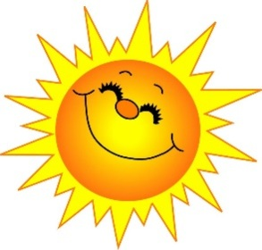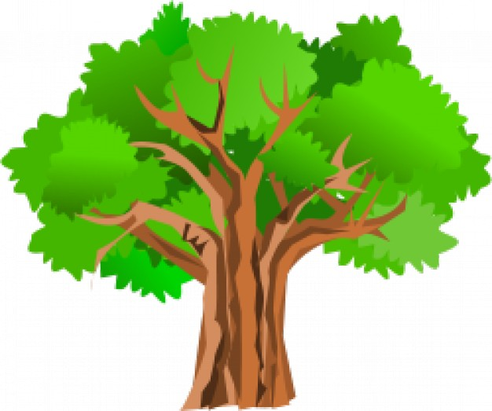

### xxx



XXX

### xxx

XXX

### xxx

XXX

**Seres vivos y artefactos eléctricos**

### Los seres vivos tomamos la energía del sol y de los alimentos que consumimos. Los artefactos tecnológicos que realizan algún trabajo funcionan con energía eléctrica.

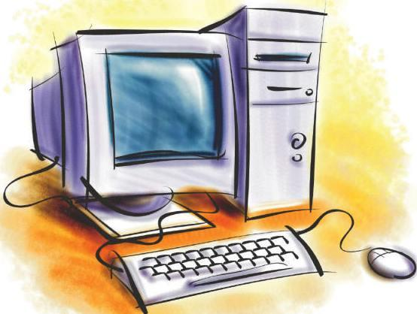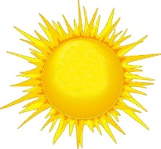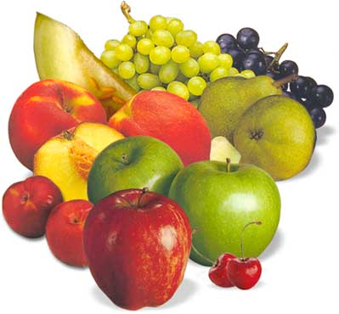

### xxx

XXX

### xxx

XXX

**Fuentes de energía**

Son recursos naturales de los que la humanidad puede tomar energía para realizar un trabajo o lograr alguna utilidad. Existen dos tipos de fuentes de energía:

|  |  |
| --- | --- |
| Renovable | No renovable |
| http://3.bp.blogspot.com/-GCzBTCQiRIQ/T9uRGGMsxZI/AAAAAAAAAbM/3BFpsmRIFb8/s1600/FON5120%2B(2).jpg | http://3.bp.blogspot.com/-GCzBTCQiRIQ/T9uRGGMsxZI/AAAAAAAAAbM/3BFpsmRIFb8/s1600/FON5120%2B(2).jpg |
| Son aquellas que no desaparecen al ser transformadas. Su uso no perjudica el medio ambiente. | Son aquellas que se agotan al ser transformadas. El uso excesivo de éstas pone en desequilibrio el medio ambiente. |

**Fuentes de energía renovables:**

Las fuentes de energía **renovables** que tiene el planeta tierra, y que pueden ser utilizadas sin afectar el medio ambiente, son:

|  |  |  |  |
| --- | --- | --- | --- |
| Viento | Agua | Sol | Biomasa |
| http://3.bp.blogspot.com/-qaVY6yTWuzs/TjBU67cRsfI/AAAAAAAAXqI/EBAkiHnSynA/s320/viento.gif | http://salonhogar.net/Salones/Ciencias/1-3/El_Agua/riomar.gif | http://ukhamawa.files.wordpress.com/2012/08/sol.jpg | http://www.multitekingenieros.com/media/fotos/ampliacion/biomasa01.jpg |

**Fuentes de energía no renovables:**

|  |  |  |
| --- | --- | --- |
| Materia (átomo) | Combustibles fósiles | Geotérmica |
| http://4.bp.blogspot.com/-SC0Od3AgXfU/UHcMWkLcT2I/AAAAAAAAADc/TF5ZrHnlKNk/s1600/Nueva+imagen+(19).png | http://corinto.pucp.edu.pe/quimicageneral/sites/corinto.pucp.edu.pe.quimicageneral/files/images/unidad6/carbon.jpghttp://subsuelo.wikispaces.com/space/showlogo/1292689682/logo.gif | http://www.mexplora.com/viajes-mexico/wp-content/uploads/2013/12/aguas-termales.jpg |

### Tipos de energía

Por la forma en que se manifiesta la energía. Distinguimos diferentes tipos:

|  |  |  |  |
| --- | --- | --- | --- |
| Solar | Nuclear | Hidráulica | Química |
| http://ukhamawa.files.wordpress.com/2012/08/sol.jpg  http://img.archiexpo.es/images_ae/photo-m/coberturas-aparcamientos-uso-profesional-paneles-fotovoltaicos-integrados-58850-4033854.jpg | http://sharedimages.bigpoint.net/support/cmt/0903/4febf702d510f6576df51f4d25c47ad85226407d.png?proj=CMTool_FileUpload | http://www.rena.edu.ve/primeraetapa/Ciencias/Imagenes/represa.gif | http://4.bp.blogspot.com/-CTiXdv7ZSsw/UYKCZbi2cII/AAAAAAAAEiE/Ne13WoeVfoU/s1600/energia-quimica.jpghttp://ecoplanetaverde.com/wp-content/uploads/2012/04/pila.jpg |
| Energía generada a partir de la luz solar. | Energía que se libera por escisión (fisión) o síntesis de los núcleos atómicos. | Energía generada a partir de la fuerza del agua. | Energía absorbida o liberada como resultado de una reacción química. |
| Eléctrica | Eólica | Mecánica | Térmica |
| http://1.bp.blogspot.com/_23xI5C48PaY/SwyQlDRunoI/AAAAAAAAAAU/zCaD8dyOIFk/s1600/20070822klpingtcn_199.Ies.SCO.jpg | http://23.23.187.97/jpegs/large/8/3/20005381_windmill_1.jpg | http://www.100pies.net/Gifs/Juegos/Columpios/columpio-13.gif | http://files.picture-sense.es/200000059-580b659047/LlamaFuego.jpg |
| Es la energía que poseen las partículas con carga eléctrica. | Energía generada por la acción del viento. | Energía que posee un objeto por la posición que ocupa en un campo de fuerzas o la velocidad a la que se mueven. | Energía que interviene en los fenómenos caloríficos. |

|  |  |
| --- | --- |
| Actividad de Saberes previos | |
|  | * ¿Cuáles de los siguientes objetos utilizan energía para funcionar?   Selecciona **Sí** o **No** debajo del objeto según corresponda:   |  |  |  |  | | --- | --- | --- | --- | | http://www.amorentintado.com/images/SillaGrande.png | http://openclipart.org/image/300px/svg_to_png/21735/gurica_tree.png | http://primiciadiario.com/wp-content/uploads/2012/08/dinero-por-internet.jpg | http://adivinaadivinanzas.com/wp-content/uploads/2012/08/Bombilla.jpg | | Sí No | Sí No | Sí No | Sí No | | http://static.freepik.com/foto-gratis/cuaderno_21193056.jpg | http://www.nivelinicial.santotomas.edu.bo/wp-content/uploads/2012/03/ni%C3%B1os-jugando.jpg | http://guaynabocitymom.files.wordpress.com/2012/03/television.jpg | http://www.educayaprende.com/wp-content/uploads/2013/10/leon-12.png | | Sí No | Sí No | Sí No | Sí No | |

|  |  |
| --- | --- |
|  | |
| Actividad de Conceptualización | |
|  | * Arrastra los diferentes recursos naturales a su tipo de fuente de energía:  |  |  | | --- | --- | | Renovables | No Renovables | |  |  |   http://www.mexplora.com/viajes-mexico/wp-content/uploads/2013/12/aguas-termales.jpghttp://4.bp.blogspot.com/-SC0Od3AgXfU/UHcMWkLcT2I/AAAAAAAAADc/TF5ZrHnlKNk/s1600/Nueva+imagen+(19).pnghttp://ukhamawa.files.wordpress.com/2012/08/sol.jpghttp://3.bp.blogspot.com/-qaVY6yTWuzs/TjBU67cRsfI/AAAAAAAAXqI/EBAkiHnSynA/s320/viento.gifhttp://salonhogar.net/Salones/Ciencias/1-3/El_Agua/riomar.gif   * Ubica el nombre de cada fuente de energía sobre la imagen que la representa:  |  |  |  | | --- | --- | --- | |  |  |  | | http://subsuelo.wikispaces.com/space/showlogo/1292689682/logo.gifhttp://corinto.pucp.edu.pe/quimicageneral/sites/corinto.pucp.edu.pe.quimicageneral/files/images/unidad6/carbon.jpg | http://www.multitekingenieros.com/media/fotos/ampliacion/biomasa01.jpg | http://www.mexplora.com/viajes-mexico/wp-content/uploads/2013/12/aguas-termales.jpg | |  |  |  | | http://3.bp.blogspot.com/-qaVY6yTWuzs/TjBU67cRsfI/AAAAAAAAXqI/EBAkiHnSynA/s320/viento.gif | http://salonhogar.net/Salones/Ciencias/1-3/El_Agua/riomar.gif | http://4.bp.blogspot.com/-SC0Od3AgXfU/UHcMWkLcT2I/AAAAAAAAADc/TF5ZrHnlKNk/s1600/Nueva+imagen+(19).png |   Combustibles Fósiles  Agua  Materia  Geotérmica  Biomasa  Viento |
| Actividad para Dinamizar competencias | |
|  | * Escribe debajo de cada objeto el tipo de energía que utiliza:  |  |  |  |  | | --- | --- | --- | --- | | http://bcampdera.files.wordpress.com/2013/05/planta1.jpg | http://pixabay.com/static/uploads/photo/2012/04/24/14/26/fire-40252_640.png | | http://www.forcobay.com/img/cms/PILAS%20GRATIS.gif | | Energía _ _ l _ r | Energía _ e _ _ _ _ a | | Energía _ _ _ m _ c _ | |  | | http://static.mercadoshops.com/taladro-electrico-350w-rotomartillo-torno-ligero-liviano_iZ830XvZxXpZ2XfZ86815211-4736327333-2.jpgXsZ86815211xIM.jpg | | | Energía _ l _ _ _ _ _ c _ | | Energía _ l _ _ _ _ _ c _ | |  * De cada pareja de imágenes, selecciona aquélla que ayuda al medio ambiente:  |  |  | | --- | --- | | http://ukhamawa.files.wordpress.com/2012/08/sol.jpg  http://img.archiexpo.es/images_ae/photo-m/coberturas-aparcamientos-uso-profesional-paneles-fotovoltaicos-integrados-58850-4033854.jpg | http://www.rena.edu.ve/TerceraEtapa/Quimica/Imagenes/PropOxido8.gif | | http://sharedimages.bigpoint.net/support/cmt/0903/4febf702d510f6576df51f4d25c47ad85226407d.png?proj=CMTool_FileUpload |  | | http://2.bp.blogspot.com/_PzuBjREbH9s/SiSVi4Aw-GI/AAAAAAAAADY/hVg7MEYMdMU/s1600/exhaust.jpg | http://2.bp.blogspot.com/_ps9tkTPn0Yw/SzA53RtSfJI/AAAAAAAAAJQ/MzX_nrua-qY/s400/ni%C3%B1oBici.png | | http://www.electrovera.com/50-201-large/bombillo-ahorrador-.jpg | http://adivinaadivinanzas.com/wp-content/uploads/2012/08/Bombilla.jpg | |
| Actividad de Socialización | |
|  | * Arrastra hacia el recuadro de la izquierda aquellas acciones relacionadas con el uso de la tecnología que ayudan a cuidar el medio ambiente:  |  |  | | --- | --- | |  | Separar pilas y baterías viejas para llevarlas a lugares de recolección. | | Desechar correctamente las partes de las partes del PC. | | Comprar productos de materiales mejorados para proteger al planeta. | | Comprar productos de materiales mejorados para proteger al planeta. | | Desechar las partes del PC como si se tratara de basura normal | | Dormirse viendo televisión | | Dejar los cargadores conectados | | Usar televisores con tecnología led. | |

## Amiguito: ¡Felicitaciones por el desarrollo de tus actividades!

